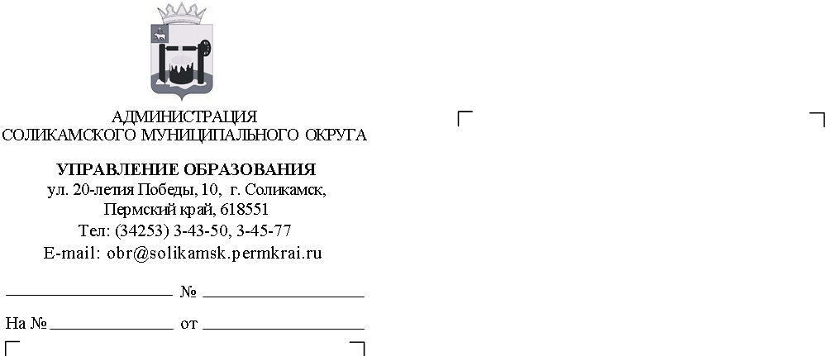
О размещении информации при подготовке к приему заявлений о зачислении в первый класс в 2026 году

Руководителям муниципальных общеобразовательных организаций (по списку)

010-02-27
13.03.2026

Уважаемые руководители!
В целях повышения уровня информированности граждан о проведении приемной кампании по записи в 1 класс на 2026-2027 учебный год, в соответствии с Порядком приема на обучение по образовательным программам начального общего, основного общего и среднего общего образования, утвержденного приказом Минпросвещения России от 02 сентября 2020 г. № 458 (с изменениями и дополнениями), образовательные организации обязаны обеспечить размещение на своих информационном стенде и официальном сайте в информационно-телекоммуникационной сети «Интернет»:
1) постановление администрации Соликамского муниципального округа от 11 марта 2026 г. № 439-па «О закреплении территорий за муниципальными образовательными организациями» в течение 10 календарных дней с момента его издания, предварительно удалив аналогичное постановление прошлого 2025 года, так как оно признано утратившим силу;
2) информацию о количестве мест в первых классах на новый учебный год не позднее 10 календарных дней с момента издания распорядительного акта, указанного в пункте 1 настоящего письма;
3) образец заявления о приеме на обучение;
4) справочную информацию в соответствии с требованиями к порядку информирования о предоставлении муниципальной услуги «Прием заявлений о зачислении в муниципальные образовательные организации, реализующие программы общего образования на территории Соликамского муниципального округа», указанными в административном регламенте предоставления образовательными организациями обозначенной муниципальной услуги.

Обращаем внимание, что в соответствии с постановлением Правительства Пермского края от 30 апреля 2025 г. №367-п «О внесении изменений в постановление Правительства Пермского края от 26 декабря 2014 г. №1534-п «О перечнях услуг и мер поддержки, предоставление которых организовано в многофункциональных центрах предоставления государственных и муниципальных услуг» в Соликамском муниципальном округе с 01 июля 2025 г. прекращен личный прием заявлений по некоторым муниципальным услугам, в том числе по муниципальной услуге «Прием заявлений о зачислении в муниципальные образовательные организации, реализующие программы общего образования на территории Соликамского муниципального округа».
Родители (законные представители) могут подать заявление о зачислении ребенка в школу:
в личном кабинете федеральной государственной информационной системы «Единый портал государственных и муниципальных услуг (функций)» (портал Госуслуг - https://www.gosuslugi.ru/);
через операторов почтовой связи общего пользования заказным письмом с уведомлением о вручении;
посредством электронной почты (e-mail);
в многофункциональном центре предоставления государственных и муниципальных услуг (МФЦ).
Напоминаем, что на текущий момент в образовательной организации должен быть открыт план приема на запись в 1 класс в подсистеме ЭПОС «Единый сервис записи» (ЕСЗ).
С 17 марта 2026 г. на портале Госуслуг будет доступен функционал формирования гражданами черновиков заявлений.
Просим обеспечить качественное ведение раздела «Прием в 1 класс» на официальном сайте вашей организации. В срок не позднее 20 марта 2026 г. актуализировать имеющуюся и внести недостающую информацию по вопросам приемной кампании 2026-2027 учебного года.
Приложение: архив файлов с постановлениями в 1 экз.
И.о. начальника управления образования М.Н. Жикина

Берр О.Г.
3 43 51

